PENERAPAN ASSOCIATION RULE mining DENGAN algoritma APRIORI UNTUK PENJUALAN
produk verkol LUBRICANTeS

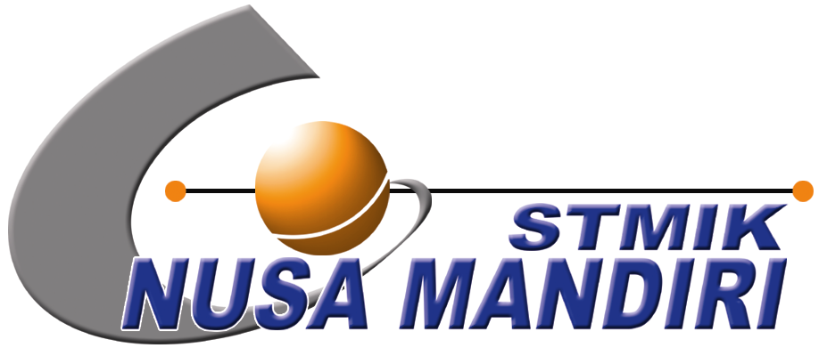

SKRIPSI

Diajukan untuk memenuhi salah satu syarat kelulusan Strata Satu (S1)

DWI ANNISA RAHMAWATI
11150954

Program Studi Sistem Informasi
Sekolah Tinggi Manajemen Informatika dan Komputer Nusa Mandiri
Jakarta
2016

